- 登录
在IE地址栏输入http://emis.wang 后显示登录界面。
IE浏览器部分用户有问题，解决方法点击”工具”—“兼容性视图” 添加emis.wang
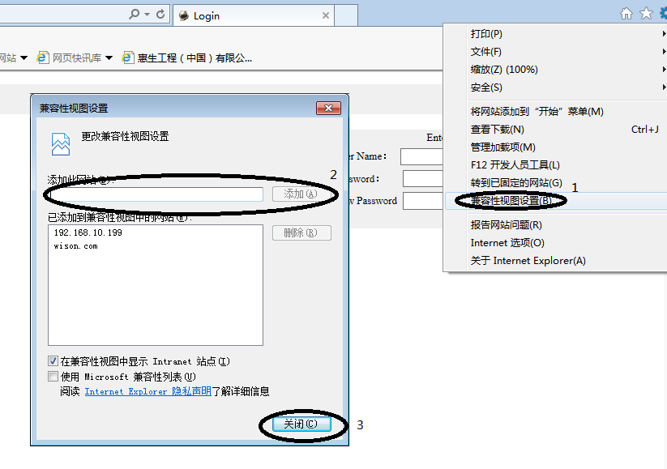
用户名为你的OA用户名，初始密码都是数字“1”，大家可以修订自己的密码。
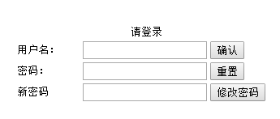
登陆后会显示你所参加的项目，每个项目有相应的操作菜单，如不能显示子菜单请按上面红字部分修订IE选项。
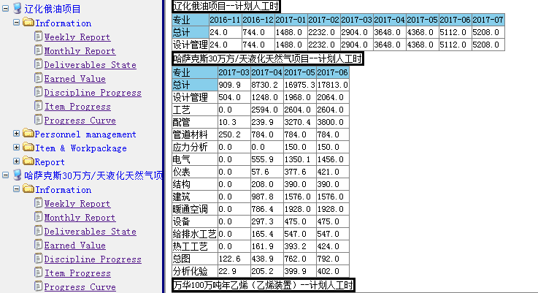
- 作为专业负责人登录后的界面如下。
作为专业负责人可以进行下列操作
  - 输入类
管理工作包
管理条件
管理询价文件
填写周报（每周4）
填写月报（每月23）
问题追踪（实时）
  - 输出查看类
查看周报，查看月报，可交付物完成情况，出现的问题，专业进度情况，主项进度情况，赢得值数据（计划工时，完成工时，实报工时）
- 设计管理
设计经理或者计划工程师可以指定工作包的完成时间。
入口：****项目->主项&工作包->指定完成时间（被指定时间的工作，专业负责人不能删除、修订，只能汇报状态）
- 管理工作包模块操作
必须使用标准表格导入工作包。
- 标准表格中编辑（需要拷贝处必须填写全，避免使用特殊字符，不能空白）
不要拷贝主项那行
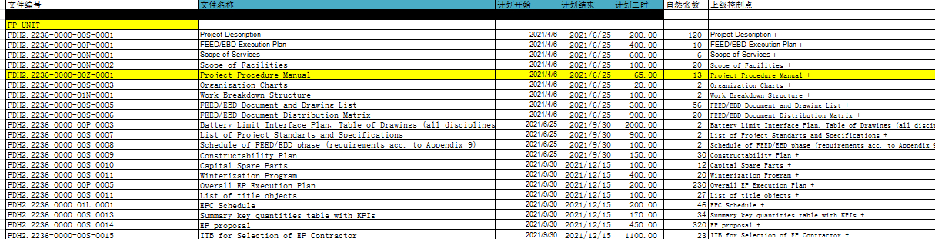
- 分主项全部拷贝
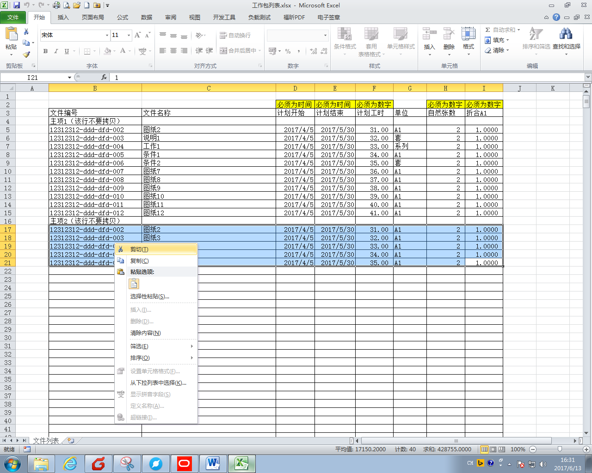
- 先选择某个主项，然后黏贴。

d) 工作包中断问题批量解决方案
批量导入出现中断主要问题是格式问题。最不容易发现的格式问题出现在文件名和文件号那里，原因是某些文件名较长时大家使用了ALT+ENRER进行了硬性换行，网站分解数据时将把其当作新的一列数据处理。处理方法很简单。Excel表都编辑完后不要着急上传。
1. 按下Ctrl+H调出替换界面
2. 查找内容处输入ALT+10,替换处为空白
3. 点击全部替换
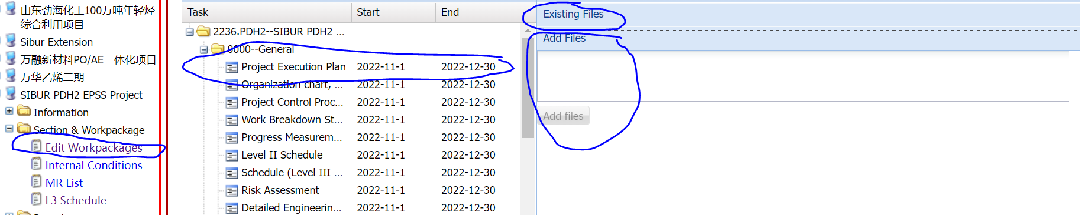
经过上边步骤后再拷贝黏贴就没问题了。

- 向下游提条件（未开通使用）
当某个文件进度达到60%以上时可进入条件发送流程
选择接收专业（仅显示某项目需要的专业），添加附件（一个文件多个附件时请打包）。附件将发送到下游专业负责人及文档管理人员处。发送文件记录在服务器上。

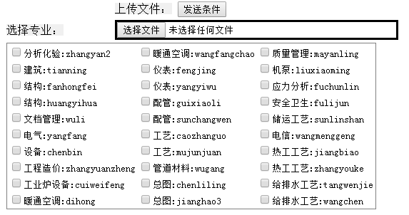
- 内容查看模块
除了可查看周月报，还有4个主要功能。
- 查看可交付物完成情况，显示类似下面的信息：
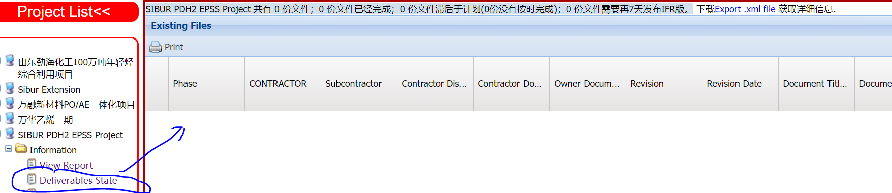

- 主项及项目总体完成情况（修订中……）
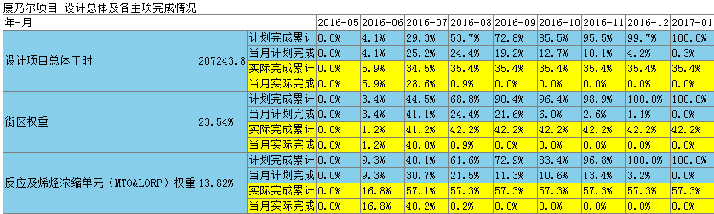
- 各专业完成情况(可分主项查看)修订中
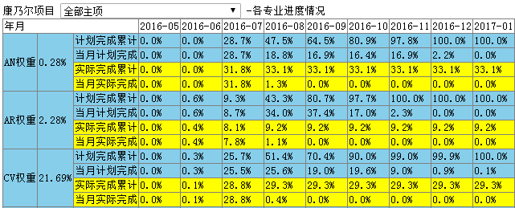

- 实际进度与计划进度对比曲线（修订中）
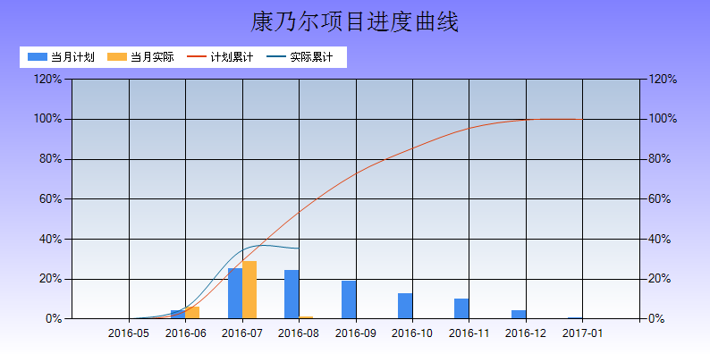
- 赢得值及其数据表
BCWS—计划完成工时
BCWP---实际完成的计划工时（赢得值）
ACWP---实际花费工时（来自工时项目平台工时系统）
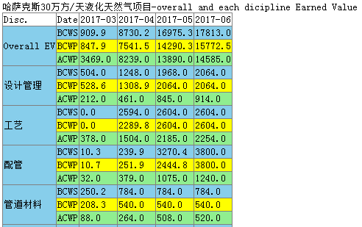
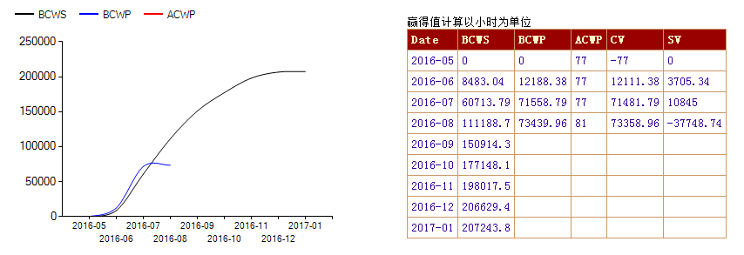
- 文件分类查询（Files info）

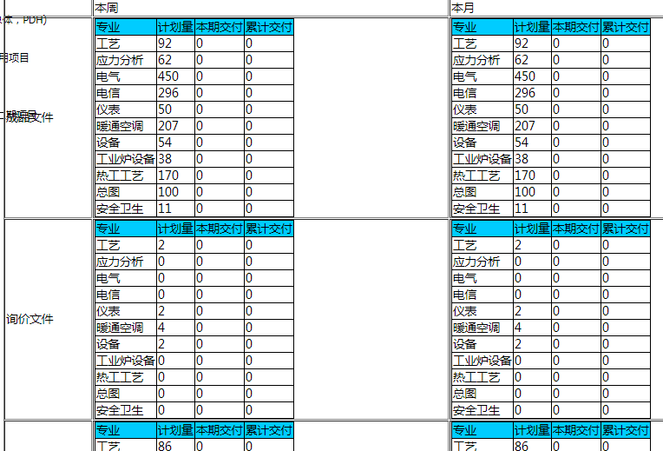

- 条件管理
进度工程师批量导入
进度工程师与相应专业负责人共同管理
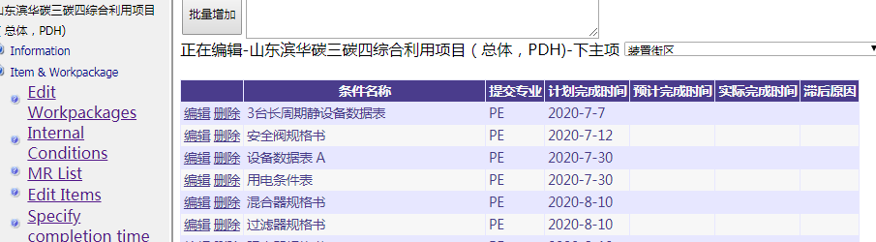
- 进度工程师可以批量条件: 需要使用标准表格,然后点击批量增加.
- 进度工程师与专业负责人可以单独增加条件
- 进度工程师与相应负责人共同管理条件

条件情况汇总: (可导出表格)
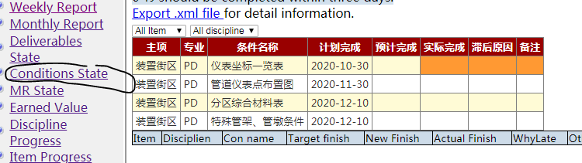

- 管理询价
进度工程师与相应专业负责人共同管理
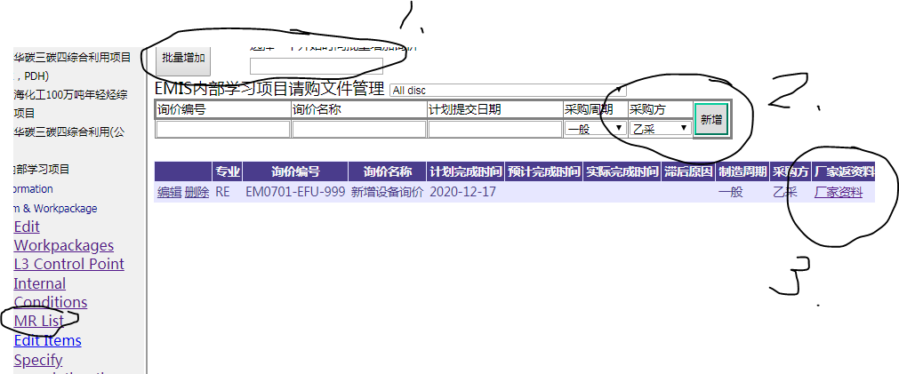
 | 必须为时间 | 必须使用代码非汉字
文件名称 | 计划完成 | 专业
条件1 | 2017/4/5 | TH
条件1 | 2017/4/5 | TH
条件1 | 2017/4/5 | TH
条件1 | 2017/4/5 | TH
条件1 | 2017/4/5 | TH

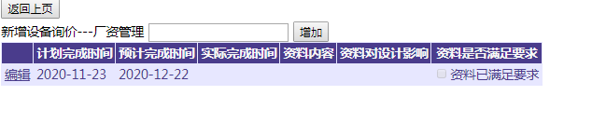
- 进度工程师可以批量导入询价文件: 首先填入项目开始时间,然后点击图1中的批量增加,将从询价库中一次导入所有询价文件类型.
- 进度工程师与专业负责人可以单独增加询价文件图2
- 进度工程师与相应负责人共同管理询价文件及厂商资料.图3

询价情况汇总:
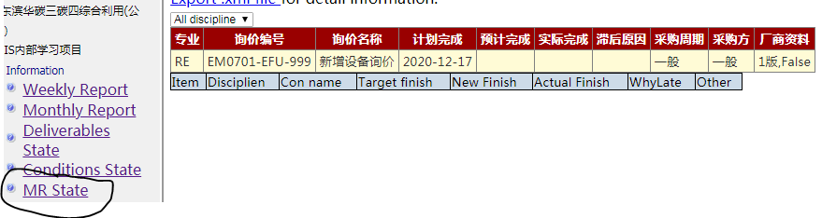

- 三级计划管理(可导出表格)
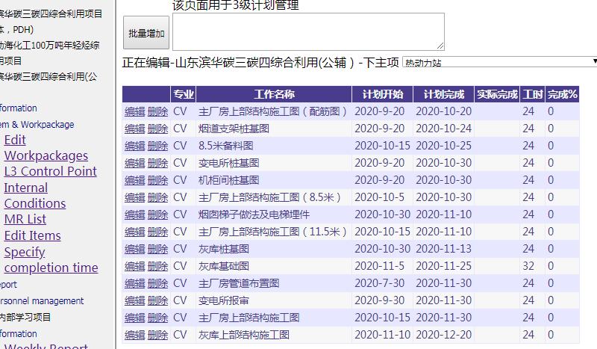
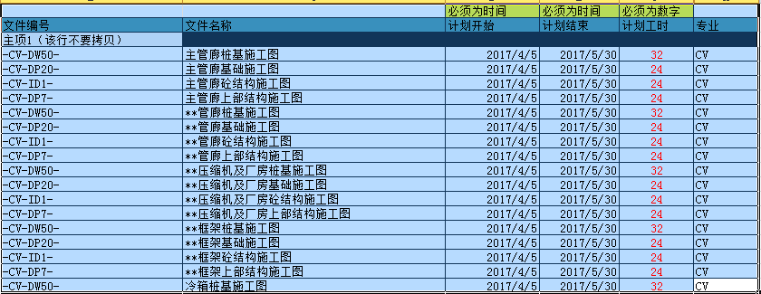
- 进度工程师可以批量增加三级计划: 需要使用标准表格,然后点击批量增加.
- 专业负责人可以单独增加三级控制点
- 进度工程师与相应负责人共同管理三级控制点

三级控制点完成情况
将汇总到交付物清单中共同管理(可导出表格)
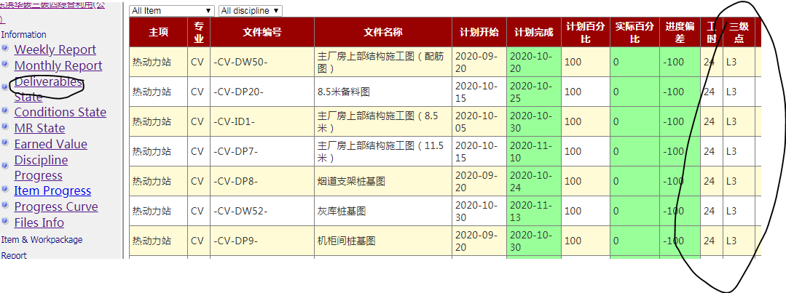

- 批量邮件发送

邮件设置在周一周四早9点发送，将会自动检测相应项目的条件、询价及三级控制点完成情况。如果以上三项内容中未按时完成总数超过20项将发送邮件给所有该项目的负责人及设计经理等。

